Université du Havre Baptiste Duvieu
M1-IWOCS 2023-2024
Réseaux d’interaction

TP flots max:
Autoroute

I) Présentation générale

Le problème de flot maximum se traduit par la recherche, dans un réseau de flot, d’un flot réalisable depuis une source unique vers un puits unique, de manière à ce que ce flot soit maximum.
Le but de ce TP sera de voir un cas concret de ce problème à travers une question sur une autoroute : on possède un réseau autoroutier dans lequel on souhaite augmenter le flot sur 4 tronçons différents, l’objectif sera de trouver et augmenter les flots des tronçons limitants pour que le flot total du réseau soit toujours maximal.
Tout au long de ce compte-rendu, nous étudierons l’application de l’algorithme de Ford et Fulkerson permettant de trouver le flot maximum avec les différentes étapes et les déductions possibles.

II) Étape initiale

Avant d’effectuer l’algorithme pour trouver les tronçons à améliorer, étudions la situation initiale, cela nous donnera une vision globale de la situation et facilitera les étapes suivantes.
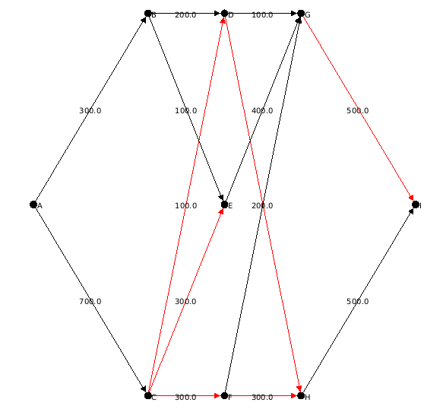Figure 1: Graphe initial

Dans le graphe ci-dessus, les nombres correspondent aux flots des différents tronçons de l’autoroute tandis que la couleur rouge sur les arêtes représente la saturation de celles-ci.
Après avoir dit cela, on remarque deux détails principalement :
- Le flot maximal obtenu aurait une valeur de 1000
- Une coupe minimum semble être présente séparant S = {A,B,C,D,E,F,G} et S’ = {H,I}
Pour confirmer ces deux observations, dessinons le graphe d’écart :

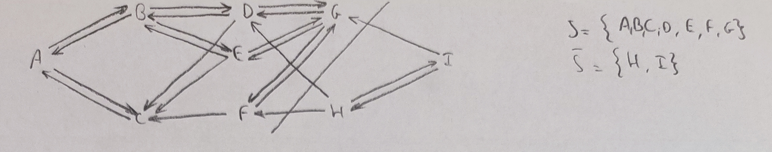Figure 2: Graphe d'écart et coupe minimum (situation initiale)

La première conclusion obtenue grâce au graphe d’écart est que la coupe que l’on supposait minimum à l’observation l’est bien, cela confirme que S = {A,B,C,D,E,F,G} et S’ = {H,I} et prouve que le flot est maximum, ainsi le flot max initial est de 1000 voitures à l’heure.

III) Itérations successives

Intéressons nous désormais au cœur du problème : les augmentation successives de capacité des tronçons sur l’axe ACDHI.
Nous savons que, dés lors qu’une coupe minimum est présente, l’augmentation du flot du réseau peut se faire uniquement par l’augmentation de la capacité d’une arête traversée par la coupe minimum, dans notre cas ces arêtes sont au nombre de 3 : DH, FH et GI.
On observe aisément que parmi ces 3 arêtes, seule DH fait partie des tronçons de l’axe que l’on souhaite transformer en autoroute, il devient donc immédiat que c’est l’arête que l’on doit transformer en premier (augmenter la capacité des autres ne changerait pas le flot max).
En augmentant la capacité de DH, voici le graphe que l’on obtient :

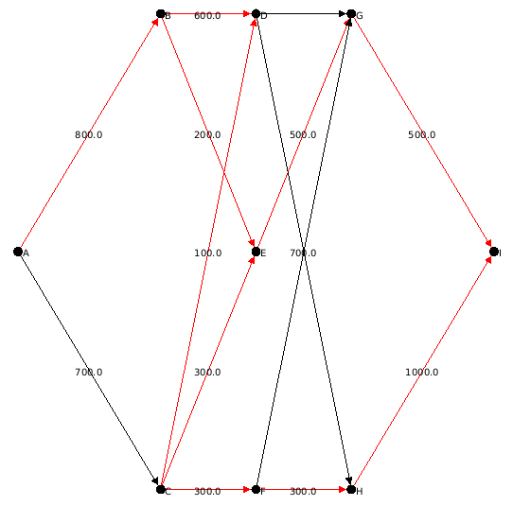Figure 3: Graphe et flots aprés augmentation de DH

